★★☆☆☆
題組：Problem Set Archive with Online Judge
題號：11729 - Commando War
解題者：陳仕軒、張富鈞、盛琮舜
解題日期：2015年3月17日
題意：
你有n個士兵，每位士兵都必須花B分鐘交代任務，然後他會不間斷的執行J分鐘完成任務，不能同時給兩位士兵交代任務，但是士兵們可以同時執行他們各自的任務，你要選擇任務交代的順序，使得任務盡早完成。輸入包含多組測資，每組測資第一列為士兵個數N(1<=N<=1000)，接下來每列兩個數字，分別為交代時間B(1<=B<=10000)和執行時間J (1<=J<=10000)，當N=0時代標測試結束。
題意範例：
3
2 5
3 2
2 1 ➔ Case 1: 8
3
3 3
4 4
5 5 ➔ Case 2: 15
解法：
(1) B的總合是固定的，那麼要使得答案最小，就要盡量讓J的時間範圍重疊，因此將J由大排到小。
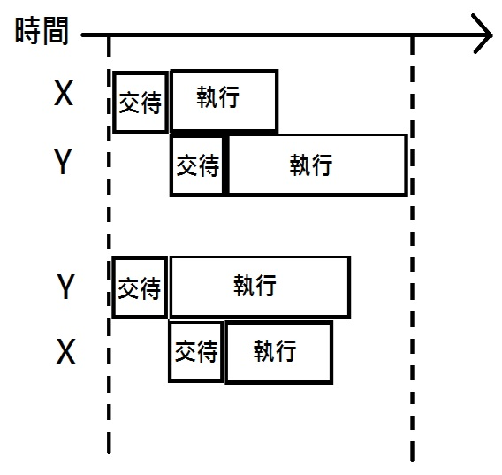
(2)最後一位執行完不代表其他人已經執行完了，所以你要判斷最後一位結束的是哪位，如右圖下方。

解法範例：
原： 3,3 | 4,4 | 5,5
按照J Sort後：5,5 | 4,4 | 3,3
答案：5 + 4 + 3 + 3 = 15
討論：
無
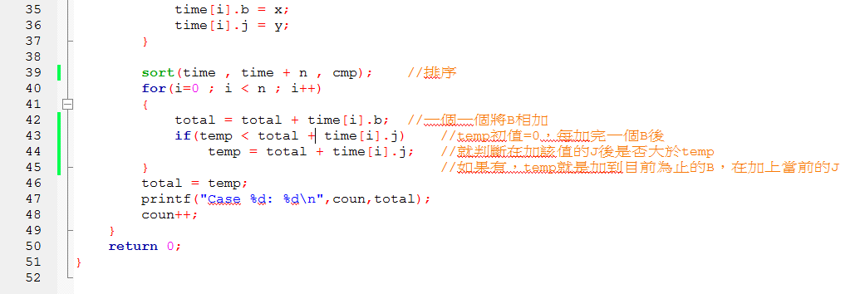
程式：
